
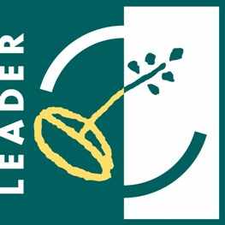
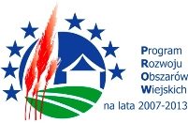
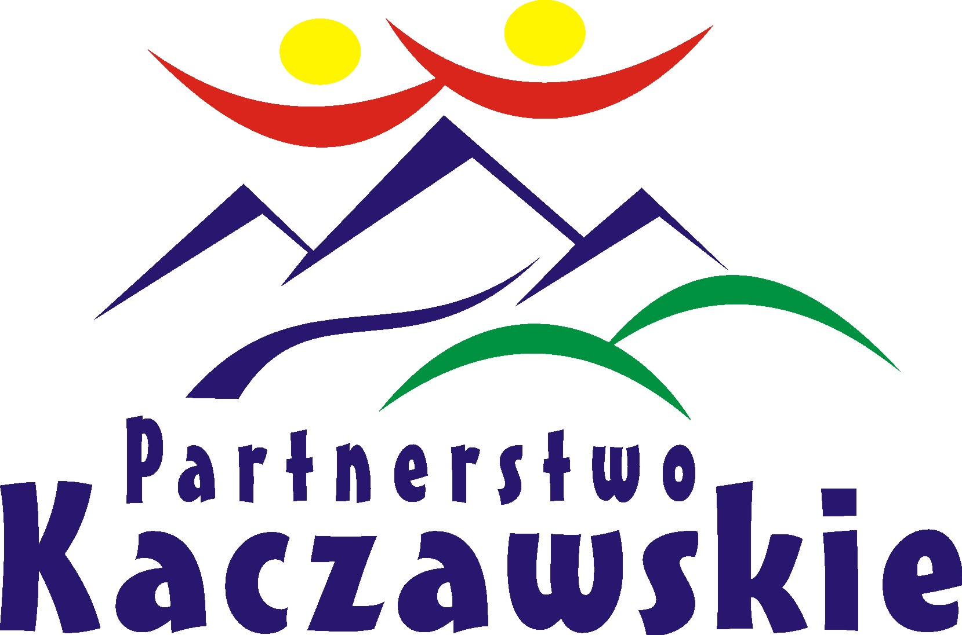

Europejski Fundusz Rolny na Rzecz
Rozwoju Obszarów Wiejskich

Mściwojów, dnia 29.03.2012 r.

Stowarzyszenie „Lokalna Grupa Działania Partnerstwo Kaczawskie”
59-407 Mściwojów 45A
NIP 6951489860
REGON 020871854
tel./fax.: 768728718
e-mail: kaczawy.sekretariat@op.pl
www.lgd.partnerstwokaczawskie.pl

ZAPYTANIE OFERTOWE

Stowarzyszenie „Lokalna Grupa Działania Partnerstwo Kaczawskie ” poszukuje moderatora, który przeprowadzi szkolenie dla potencjalnych beneficjentów z działania „Wdrażanie lokalnych strategii rozwoju” w zakresie „Małe projekty” oraz „Odnowa i Rozwój Wsi” w ramach Osi 4 LEADER Programu Rozwoju Obszarów Wiejskich na lata 2007-2013.

Przedmiot i warunki zamówienia
Przedmiot usługi dotyczy przeprowadzenia w dniu 24 kwietnia 2012 r. 5 – godzinnego szkolenia dla potencjalnych beneficjentów działań „Małe projekty” oraz „Odnowa i Rozwój Wsi” dla obszaru LGD Partnerstwo Kaczawskie. Szkolenie odbędzie się w sali narad w Urzędzie Gminy w Mściwojowie.
Rozpatrywane będą pełne (zgodne z wytycznymi zapytania ofertowego) oferty złożone przez oferentów w biurze Stowarzyszenia .
W postępowaniu mogą brać udział:
- osoby fizyczne prowadzące działalność gospodarczą,
- osoby prawne,
- osoby fizyczne.

Oferta musi zawierać:
- życiorys i dokumenty potwierdzające 5 letnie doświadczenie w prowadzeniu szkoleń - zakres tematyczny szkolenia
- cena
- materiały szkoleniowe w wersji elektronicznej (płyta CD).

Kryterium oceny oferty:
Cena, kwalifikacje, umiejętności oraz doświadczenie trenera w wyżej wymienionej tematyce szkolenia warsztatowego.
Druk oferty zgodny ze wzorem stanowiącym załącznik nr 1 do zapytania ofertowego.

Po wyborze najkorzystniejszej oferty Zamawiający ogłosi wynik na stronie internetowej www.lgd.partnerstwokaczawskie.pl oraz skontaktuje się z Wykonawcą, który złożył najkorzystniejszą ofertę.

Składanie ofert:
Zainteresowane podmioty w terminie do dnia 12 kwietnia 2012 r. do godz. 15.00 powinny złożyć swoją ofertę na przeprowadzenie szkolenia osobiście w biurze Stowarzyszenia „Lokalna Grupa Działania Partnerstwo Kaczawskie” w zaklejonej kopercie z dopiskiem „Oferta na przeprowadzenie szkolenia z zakresu Małe projekty oraz Odnowa i Rozwój Wsi” lub pocztą na adres:
Stowarzyszenie „Lokalna Grupa Działania Partnerstwo Kaczawskie”
59-407 Mściwojów 45A
Złożenie oferty nie jest równoznaczne z dokonaniem zamówienia

Dyrektor Biura LGD
Gabriela Męczyńska

Europejski Fundusz Rolny na Rzecz
Rozwoju Obszarów Wiejskich

Załącznik nr 1
do zapytania ofertowego
..........................................................................
..........................................................................
(nazwa i adres siedziby wykonawcy)
..........................................................................
(telefon)

OFERTA
dla
Stowarzyszenia „ Lokalna Grupa Działania Partnerstwo Kaczawskie”
W odpowiedzi na zapytanie ofertowe, dotyczące przeprowadzenia szkolenia z działania „Wdrażanie lokalnych strategii rozwoju” w zakresie „Małe projekty” oraz „Odnowa i rozwój wsi” w ramach Osi 4 LEADER Programu Rozwoju Obszarów Wiejskich na lata 2007-2013.
1. Kwota wykonania zamówienia zgodna z zapytaniem ofertowym………………… zł brutto (słownie:……………………………………………..). Cena jednostkowa zegarowej godziny szkoleniowej: ………….zł brutto (słownie: …………………………).
2. Proponowana cena brutto za wykonanie zamówienia określonego w zapytaniu ofertowym zawiera wszystkie koszty, jakie Zamawiający ponosi w przypadku wyboru przedłożonej oferty,
3. Zobowiązuję się do realizacji przedmiotu zamówienia w terminie 24.04.2012 r.
5. Akceptuję warunki płatności – 30 dni od dnia poprawnie złożonego rachunku/faktury Zamawiającemu.
6. Oświadczam, że:
- posiadam niezbędną wiedzę i doświadczenie,
- zapoznałem/am się z treścią zapytania ofertowego i w pełni ją akceptuję.
Podmiot ubiegający się o przeprowadzenie szkolenia ma obowiązek złożenia dokumentów potwierdzających posiadanie odpowiednich umiejętności i doświadczenie w zakresie prowadzenia szkolenia o podobnej tematyce.

………………………………
/Miejscowość, data i podpis Wykonawcy/

